**Nama : Fira Wahyu Permatasari**

**Kelas : TI.18.D6**

**NIM : 311810781**

**Aplikasi CRUD Fungsi pencarian pada list datanya & Fungsi paging pada list datanya.**

**Domain : localhost/uas/index2.php**

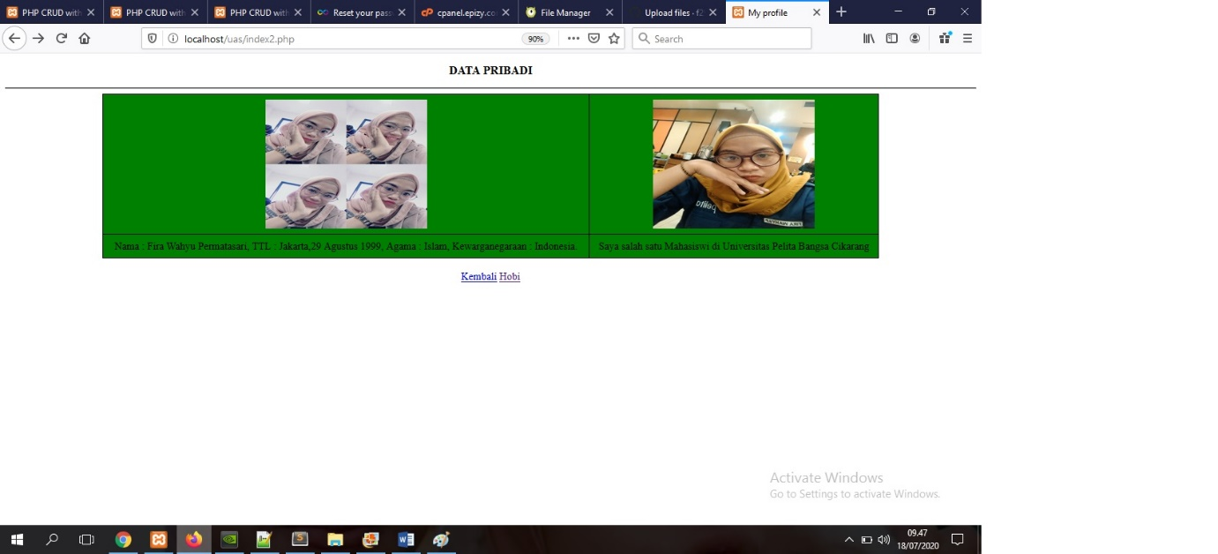

**Hasil Pecarian**

